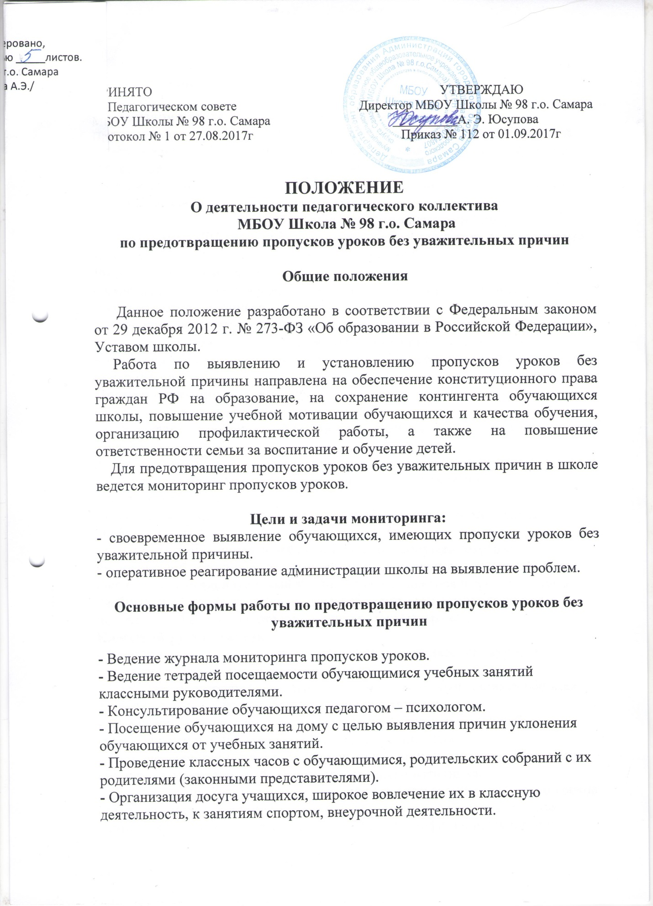

– Психологическая, социальная помощь обучающимся, имеющим пропуски
занятий, и родителям (законным представителям), методическая помощь
учителям.
Организация деятельности педагогического коллектива
Деятельность педагогического коллектива по предупреждению пропусков
учебных занятий без уважительной причины планируется на учебный год.
Данную деятельность осуществляют: заместители директора по учебно-воспитательной работе, социальный педагог, классные руководители, совет профилактики. Работа с семьями, находящимися в социально-опасном положении, строится в тесном контакте со специалистами КДН, инспекторами ОДН УВД, органами опеки и попечительства, специалистами-психологами, родительской общественностью и др.
Родители обучающихся:
– Обязаны в течение дня уведомить школу об отсутствии ребенка, указать
причину и сроки пропуска.
– В течение двух дней представить школе документ (справка, записка от
родителей, заявление и т.д.), подтверждающий причину пропусков.
– Родители обязаны явиться в школу по требованию педагога или классного
руководителя.
Права и обязанности учащихся:
Обучающийся имеет право:
1) предъявлять документы, объясняющие причины отсутствия на учебных
занятиях;
2) участвовать лично или через родителей (лиц, их заменяющих) в рассмотрении вопросов посещаемости и пропусков занятий;
Обучающийся обязан:
1) посещать учебные занятия согласно учебному плану и расписанию учебных занятий;
2) ликвидировать задолженность по каждому пропущенному без уважительной причины учебному занятию, включенному в учебный план школы или в индивидуальный учебный план учащегося в срок не более 3 учебных дней после пропущенного занятия методом самоподготовки с последующей сдачей зачета по пропущенному материалу.
Классный руководитель:
– Ежедневно учитывает пропуски обучающихся в классном журнале, заполняет журнал мониторинга пропусков.
– Сообщает родителям (законным представителям) обучающихся обо всех
случаях пропусков уроков без уважительных причин.
– Сообщает заместителю директора по УВР о пропусках уроков без
уважительных причин, превышающих 1-2 учебных дня.
– Выясняет причину пропусков уроков обучающимся, подведомственного ему класса в двухдневный срок из достоверного источника.
– Принимает профилактические меры для предотвращения пропусков уроков без уважительных причин (должен найти ученика и побеседовать с ним лично, соблюдая нормы педагогической этики, конфиденциальности и уважения к личности обучающегося с целью выявления истинных причин пропусков уроков в школе).
– Если обучающийся пропустил один или несколько уроков, то классный
руководитель также выясняет причину в кратчайший срок (в течение дня) во
избежание усугубления ситуации.
– В случае пропусков обучающимся занятий по болезни, классный руководитель лично информирует об этом учителей, работающих в классе, а администрацию школы – при серьезных заболеваниях и травмах. В день выхода ученика со справки после болезни, классный руководитель своевременно вкладывает справку в классный журнал (для отчета).
– Предупреждает в письменной форме родителей, не принимающих надлежащих мер для возвращения ребенка в школу, об административной ответственности за уклонение от своих основных обязанностей по воспитанию и получению детьми основного общего образования (Закон "Об образовании в РФ" ст. 44).
– Несет ответственность за своевременное оформление документов для
постановки обучающегося на внутришкольный учет, учет в КДН, другие органы.
Заместитель директора по УВР
– Ежедневно анализирует журнал мониторинга пропусков уроков.
– Организует работу классных руководителей по предупреждению пропусков
уроков.
– Не реже 1 раза в четверть доводит до сведения педагогического коллектива
информацию о пропусках уроков обучающимися, в том числе по неуважительным причинам.
– Проводит индивидуальную работу с обучающимися и их родителями
(законными представителями).
– Организует рассмотрение персональных дел обучающихся, имеющих
значительное число пропусков по неуважительным причинам, и их родителей (законных представителей) на Совете профилактики.
Председатель Совета профилактики
– Ведет контроль посещаемости обучающихся, состоящих на учете.
– Проводит индивидуальную работу с обучающимися и их родителями
(законными представителями), направленную на предотвращение пропусков
уроков без уважительных причин.
– По запросу классного руководителя организует посещение пропускающего
уроки обучающегося на дому совместно с представителями КДН. Посещение на дому оформляет актом обследования жилищных условий.
– Организует рассмотрение персональных дел обучающихся, имеющих
значительное число пропусков по неуважительным причинам, и их родителей (законных представителей), на Совете профилактики.
– Готовит документы на обучающихся, систематически пропускающих уроки без уважительных причин, для постановки их на внутришкольный учет, учет в КДН, ОДН УВД по месту жительства обучающегося для установления нахождения обучающегося и его родителей, в том числе в отношении родителей (законных представителей), не уделяющих должного внимания воспитанию и обучению ребенка.
Учителя-предметники:
– Принимают меры по ликвидации пробелов в знаниях обучающихся для
предотвращения психологического дискомфорта школьников на уроках,
успешной аттестации обучающегося за отчетный период.
– Ставят в известность классного руководителя о пропуске урока обучающимся, стараются определить возможные причины, побудившие его уйти с урока:
- стойкая неуспеваемость по предмету;
- отсутствие интереса к предмету;
- несформированность навыков учебного труда, самообразования;
- низкая организационная культура труда и др.
Форма учета пропущенных обучающимися уроков:
Пропуски уроков обучающимися фиксируются учителем-предметником в
классном журнале на текущей странице непосредственно на уроке строчной
буквой «н», классным руководителем – в конце журнала на странице «Сведения о пропущенных уроках» ежедневно, а в конце четверти, учебного года количество прописываем цифрами. Дополнительные условные знаки в классном журнале не разрешаются. Однако классному руководителю целесообразно вести в дневнике классного руководителя ежедневный учет, где отмечать дни или уроки, пропущенные по болезни следующим образом: 5б – по болезни; 5у – уважительная причина; цифра без буквы обозначает отсутствие без уважительной причины. Заместитель директора по УВР обязан еженедельно контролировать учет пропущенных уроков обучающихся (по классным журналам).
Форма отчетности классного руководителя:
Форма № 1
Информация о пропущенных уроках без уважительной причины в ___ классе за ___ четверть.
№ | ФИО обучающегося | Год рождения | Пропущено уроков | Пропущено дней | Причина пропуска |  | Педагогические действия
1

Классный руководитель: ________________ «___»____________ 20___ г.

Рекомендации классному руководителю по работе с несовершеннолетними,
не посещающими или систематически пропускающими
по неуважительным причинам занятия в школе
1. Завести тетради-карточки на учащихся, пропускающих школу по
неуважительным причинам.
2. Регулярно вести дневник педагогических наблюдений. Накопительный
материал: характеристика ученика, акты обследования семей, сведения о
пропусках занятий, нарушении Устава школы и правил поведения учащихся.
3. Систематически вести учет индивидуальных профилактических мероприятий вотношении несовершеннолетних и их семей.
4. Ежедневно следить за посещаемостью занятий учащимися.
5. Ставить в известность родителей о пропусках занятий в тот же день.
6. Каждый месяц заслушивать учащихся, пропускающих занятия по
неуважительным причинам на классных собраниях, заседаниях родительского комитета. При необходимости приглашать на Совет профилактики.
7. Организовать работу родительской общественности с учащимися,
пропускающими занятия без уважительной причины.
8. В конце каждого месяца и по итогам четверти записать информацию о
пропусках уроков обучающихся в Журнал пропусков.
10. Не подчеркивать проступки, воспитывать на положительных примерах.
11. Не использовать нравоучений. В перевоспитании решающим является личный пример учителя, внимание к ребенку, умение радоваться успехам ребенка.
12. Вовлекать в трудовую деятельность, серьезные дела, использование
общественных поручений.
13. Вовлекать подростков в кружки, секции, контролировать их посещение.

